Particionamento

* Q1

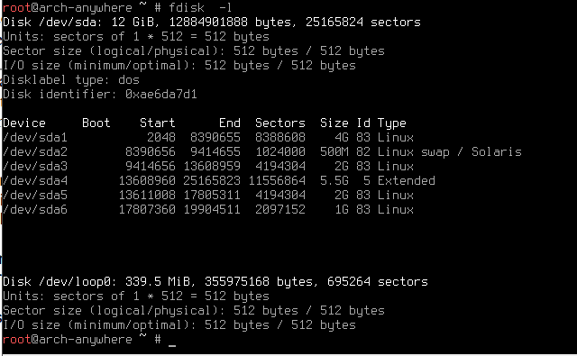

* Q2, Q3, Q4 e Q5

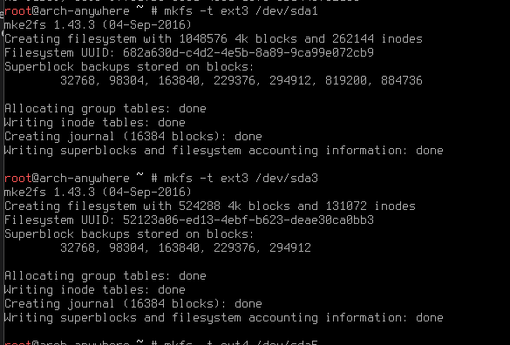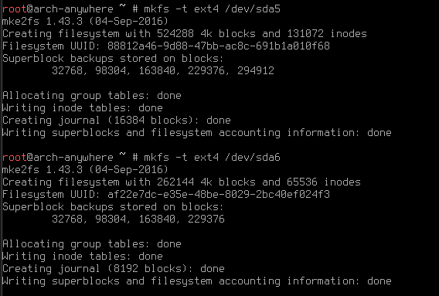

* Item 6:

A partição /dev/sda1 possui 1048576 blocos.

A partição /dev/sda3 foi criada em 9 de Março de 2021 às 11:17 UTC

A partição /dev/sda5 tem como uuid f0f73e19-e1db-4751-88c1-a8571cee795d

* Item 7

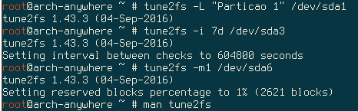

É possível validar se os resultados foram aplicados usando o comando dumpe2fs da questão anterior.

* Item 8

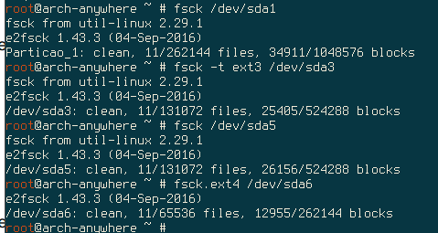

* Item 9

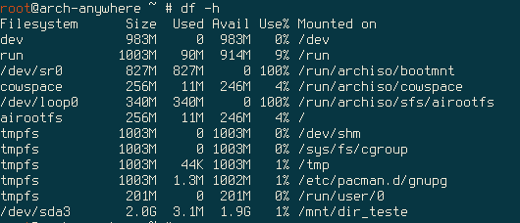

* Item 10

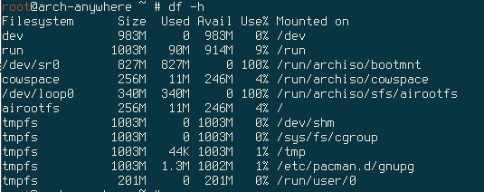

* Item 11

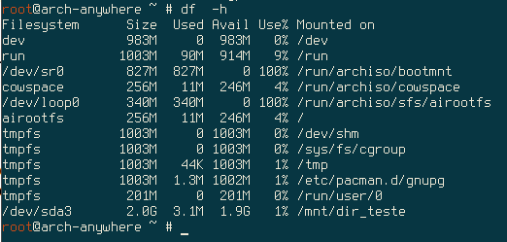

* Item 12

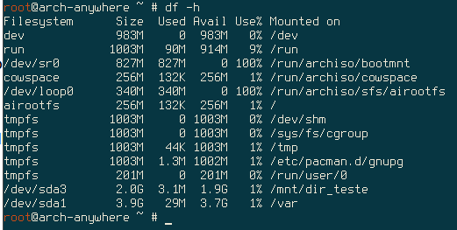

* Item 13

